嘉義縣 菁埔 國民 小 學
110學年度雙語國家政策－口說英語展能樂學計畫
子計畫2-1：國民中小學英語日活動成果報告表
活動名稱 | 歲末年終迎聖誕 |  | 辦理日期 | 110/12/24
辦理地點 | 校門口及英語教室 |  | 參加人數 | 71人
成果摘要-活動內容介紹及特色說明  (列點說明) | 12/20~12/24是由英語老師擔任導護老師，所以利用早晨量體溫時讓孩子們用英文向老師說早安、謝謝、聖誕節快樂等句子，希望孩子們也能養成習慣。另外在課堂上也做聖誕節相關學及教唱跳聖誕舞曲，孩子們都很開心的沉浸其中。
檢討或建議事項 | 希望之後能將活動範圍擴大並豐富一些。
照片說明（4-10張）
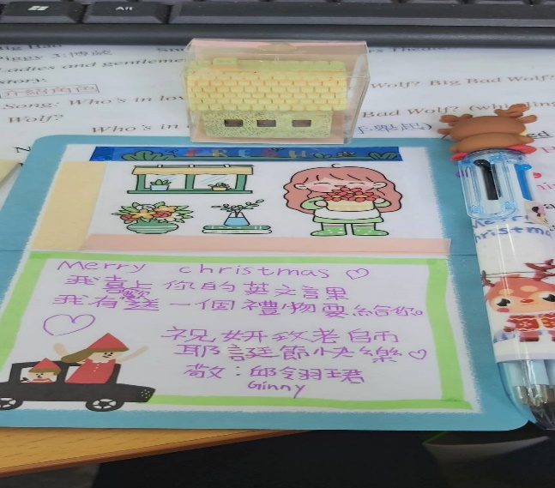 |  | 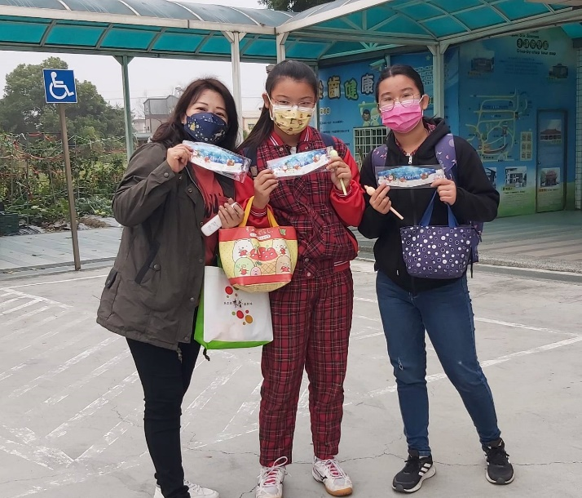
孩子在聖誕英語日  寫下對老師的感謝卡片 |  | 一天的好心情  就從跟導護老師說  每週一句英語開始  得到聖誕節口罩真開心
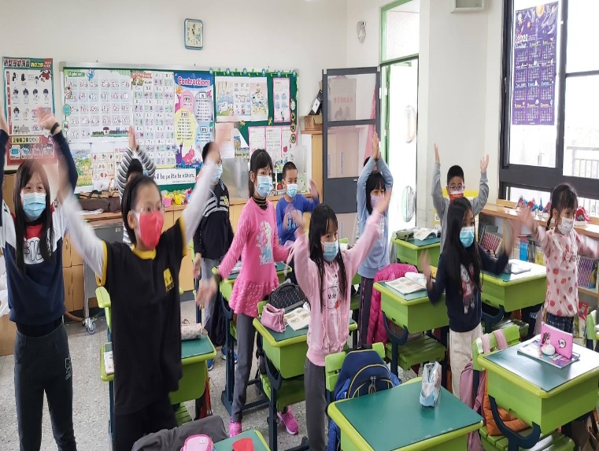 |  | 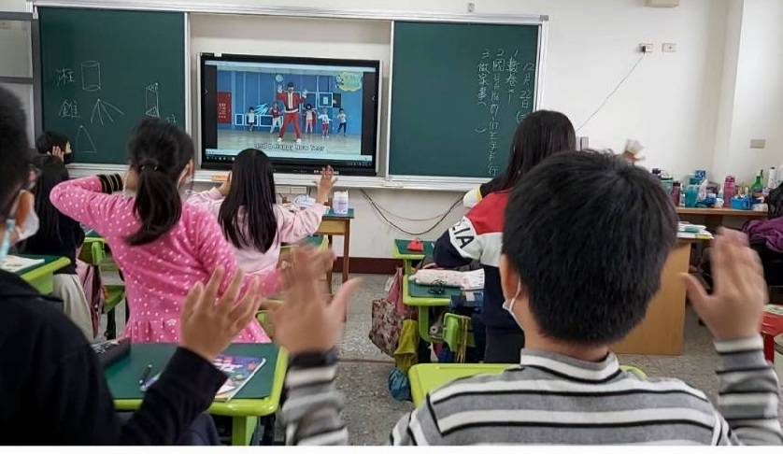
全班跳著聖誕舞曲  孩子們都high起來了。 |  | 跟著影片動一動~  全班跳著聖誕舞曲
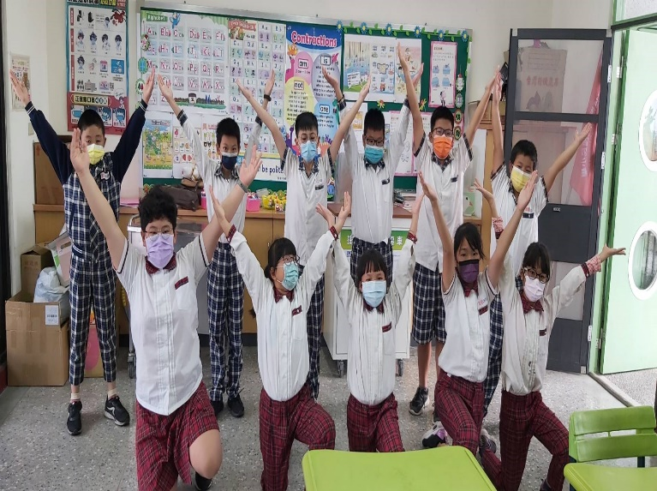 |  | 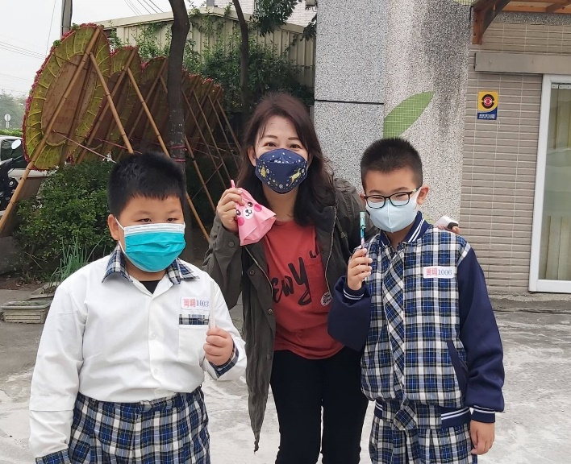
跳完舞蹈一定要來個美麗Ending。 |  | 一天的好心情  就從跟導護老師說  每週一句英語開始  低年級也可以做到哦!  得到聖誕節小物~真開心。
(表格不夠，請自行增列）

